A. Validarea Input-ului (HTML5 Security)
Sarcina: Adăugați atributele required, pattern (pentru format email/telefon) și maxlength la toate câmpurile.
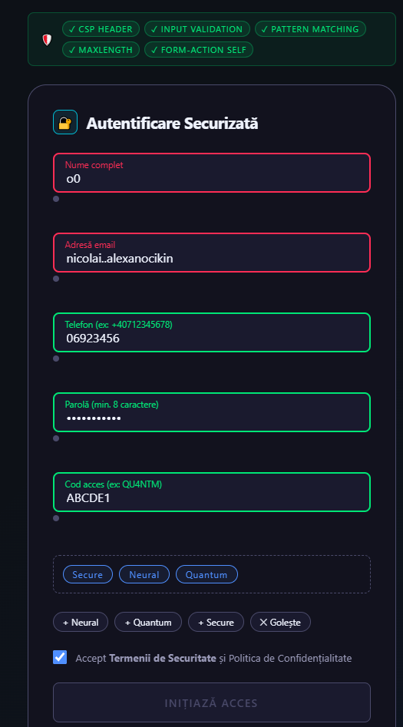

B. Content Security Policy (CSP) Intro
Sarcina: Adăugați în <head>-ul fișierului system-control.html un meta tag care să restricționeze încărcarea scripturilor din surse necunoscute
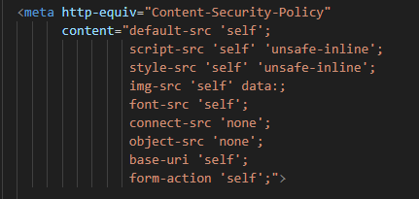

Checklist Perechea I:
- [da ] Am înțeles diferența dintre criptarea datelor în repaus și în tranzit.
- [ da] Formularul meu nu permite trimiterea de câmpuri goale.
- [ da] Am pregătit întrebări pentru experții de la Forumul de Cybersecurity.

